KAIRON
Decision-Intelligence-Plattform
Handbuch und Beurteilung
Quellcode-Stand: Zweig Feature-V2, Commit 369db5a vom 14. Juni 2026
Repository: github.com/kaspAir/kairon
Erstellt am 14. August 2026
Alle Abbildungen stammen aus einer lokal aus dem Repository gebauten und gestarteten Instanz mit geladener Golden Demo. Es wurde kein Bild nachbearbeitet.

Inhalt
Teil A — Handbuch
1 Was KAIRON ist — und was es nicht ist
2 Die Begriffswelt
3 Der Lebenszyklus einer Entscheidung
4 Die Oberfläche Schritt für Schritt
5 Die Golden Demo
6 Installation, Betrieb und Tests
7 Die Programmierschnittstelle
Teil B — Beurteilung
8 Wie diese Beurteilung entstanden ist
9 Was trägt
10 Befunde
11 Gesamturteil und Reihenfolge
Anhang — Kennzahlen und Nachweis

TEIL A

Handbuch

1 Was KAIRON ist — und was es nicht ist
KAIRON ist eine Webanwendung, die den Weg zu einer Entscheidung festhält und nachvollziehbar macht. Der Fachgegenstand ist nicht der Prozess und nicht das Dokument, sondern die Entscheidung selbst. Zu jeder Entscheidung werden Handlungsvarianten, Szenarien, deterministische Simulationen, Risiken, Kontextobjekte, Freigaben und spätere Beobachtungen an einem Ort geführt und zu einem auditierbaren Entscheidungsprotokoll verdichtet.
Der Leitsatz der Anwendung steht in mehreren Architekturentscheiden und ist im Code sichtbar umgesetzt: KAIRON deutet, aber es entscheidet nicht. Die Zusammenfassung im Arbeitsbereich formuliert das selbst — «KAIRON trifft damit keine Entscheidung; die menschliche Verantwortung bleibt bestehen».
Ausdrücklich nicht enthalten sind laut Projektbeschreibung und Code: BPMN-Editor, Organigramm-Editor, Graphdatenbank, Ereignisspeicherung, Nachrichtenbroker, ein Frontend-Rahmenwerk sowie jede Form KI-gestützter Entscheidungsautomatisierung. Die Deutungsschicht arbeitet vollständig regelbasiert; es ist kein Sprachmodell und kein statistisches Verfahren im Spiel.
Technisch ist KAIRON eine Flask-Anwendung mit serverseitig gerenderten Jinja-Vorlagen, SQLAlchemy als Datenzugriffsschicht, Alembic für die Schemaentwicklung, SQLite lokal und PostgreSQL in den Containerumgebungen. Es gibt kein JavaScript-Rahmenwerk; die Oberfläche kommt mit Formularen, Links und einer einzigen Stilvorlage aus.

2 Die Begriffswelt
Wer die folgenden neun Begriffe kennt, kann die Anwendung bedienen. Sie sind zugleich die Tabellen der Datenbank.
Begriff | Bedeutung | Wo er entsteht
Decision | Der Entscheidungsraum: Titel und Ausgangslage. Klammer für alles Übrige. | Decision Control Center, Feld «Neue Decision erfassen»
Variante | Eine Handlungsoption mit geschätzten Kosten und erwartetem Nutzen. | Arbeitsbereich, Abschnitt Variants
Szenario | Eine Mengen- und Aufwandsannahme zu einer Variante: Fallzahl, Minuten pro Fall, Stundensatz. | Arbeitsbereich, Abschnitt Scenarios
Simulation | Deterministische Rechnung über ein Szenario. Formel: Fallzahl × Minuten ÷ 60 × Stundensatz. | Schaltfläche «Simulieren» am Szenario
Impact Assessment | Ergebnis der Simulation: Kostenwirkung, Nutzenwirkung, Nettowirkung, Confidence. | Automatisch mit jeder Simulation
Kontextobjekt | Strukturierte Entscheidungsgrundlage in neun Typen: Prozess, Organisation, Ressource/FTE, Risiko, Constraint, Kosten, Metrik, Annahme, externer Faktor. | Arbeitsbereich, Formular «Context Object erfassen»
Risiko | Risiko mit Schweregrad und Massnahme. Existiert in zwei Ausprägungen — siehe Befund B2. | Arbeitsbereich, Abschnitt Risks
Approval Record | Freigabevermerk einer namentlich genannten Stelle. | Arbeitsbereich, Abschnitt Governance
Observation Record | Vergleich erwarteter mit tatsächlichen Werten nach der Umsetzung. | Arbeitsbereich, Abschnitt Observation
Decision Record | Erzeugtes Protokoll des Entscheidungsstands zu einem Zeitpunkt. | Seite «Decision Record», Schaltfläche «Neuen Record erzeugen»

3 Der Lebenszyklus einer Entscheidung
Eine Entscheidung durchläuft zehn festgelegte Zustände. Die erlaubten Übergänge sind im Code als Tabelle hinterlegt und werden bei jedem Statuswechsel geprüft; ein unzulässiger Wechsel wird mit einer Fehlermeldung abgewiesen, die die zulässigen Ziele nennt. Die Oberfläche bietet nur die erlaubten Übergänge als Schaltflächen an.
Zustand | Bedeutung | Erlaubte nächste Zustände
Draft | Entscheidung wird vorbereitet. | In Review · Archived
In Review | Entscheidungsgrundlage wird geprüft. | Draft · Simulated · Archived
Simulated | Mindestens ein Szenario ist gerechnet. | Risk Reviewed · In Review · Archived
Risk Reviewed | Risiken und Nebenwirkungen sind bewertet. | Governance Reviewed · Reassessment Needed · Archived
Governance Reviewed | Freigabereif. | Approved · Risk Reviewed · Archived
Approved | Durch verantwortliche Menschen freigegeben. | Observed · Archived
Observed | Wirkung nach Umsetzung beobachtet. | Reassessment Needed · Archived
Reassessment Needed | Beobachtung legt Neubewertung nahe. | Reassessing · Archived
Reassessing | Neubewertung läuft. | In Review · Governance Reviewed · Approved · Archived
Archived | Endzustand. | — (keine)

Bemerkenswert ist die Rückkopplung: Nach Approved geht es nicht ins Nichts, sondern über Observed und Reassessment Needed zurück in die Bewertung. Der Zyklus ist geschlossen — genau das unterscheidet die Anwendung von einer Dokumentenablage.
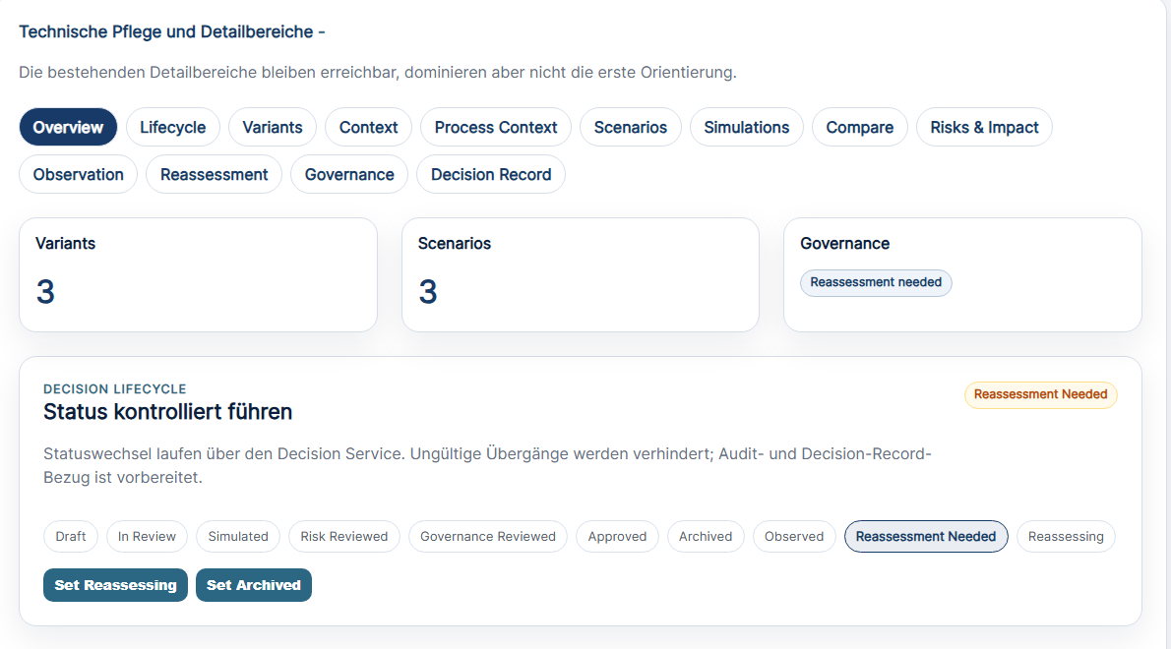
Abbildung 1: Der Lebenszyklus im Arbeitsbereich. Alle zehn Zustände sind sichtbar, der aktuelle ist hervorgehoben, angeboten werden nur die beiden erlaubten Übergänge.

4 Die Oberfläche Schritt für Schritt
Die Anwendung hat zwei Einstiege: die Oberfläche unter /ui und die Programmierschnittstelle unter /api. Die Oberfläche kennt acht Navigationspunkte und eine Sprachumschaltung.

4.1 Decision Control Center
Die Startseite unter /ui. Oben fünf Kennzahlen über alle Entscheidungen: offene Entscheidungen, kritische Risiken, jüngste Simulationen, ausstehende Freigaben und empfohlene Neubewertungen. Rechts oben stehen Umgebung, Build-Status und der Zustand der Schnittstelle. Darunter je Entscheidung eine Karte mit Titel, Ausgangslage, Zahl der Varianten, Szenarien und Risiken, dem letzten Simulationsstand, dem stärksten Risiko, dem Governance-Zustand und dem Einstieg in den Arbeitsbereich.
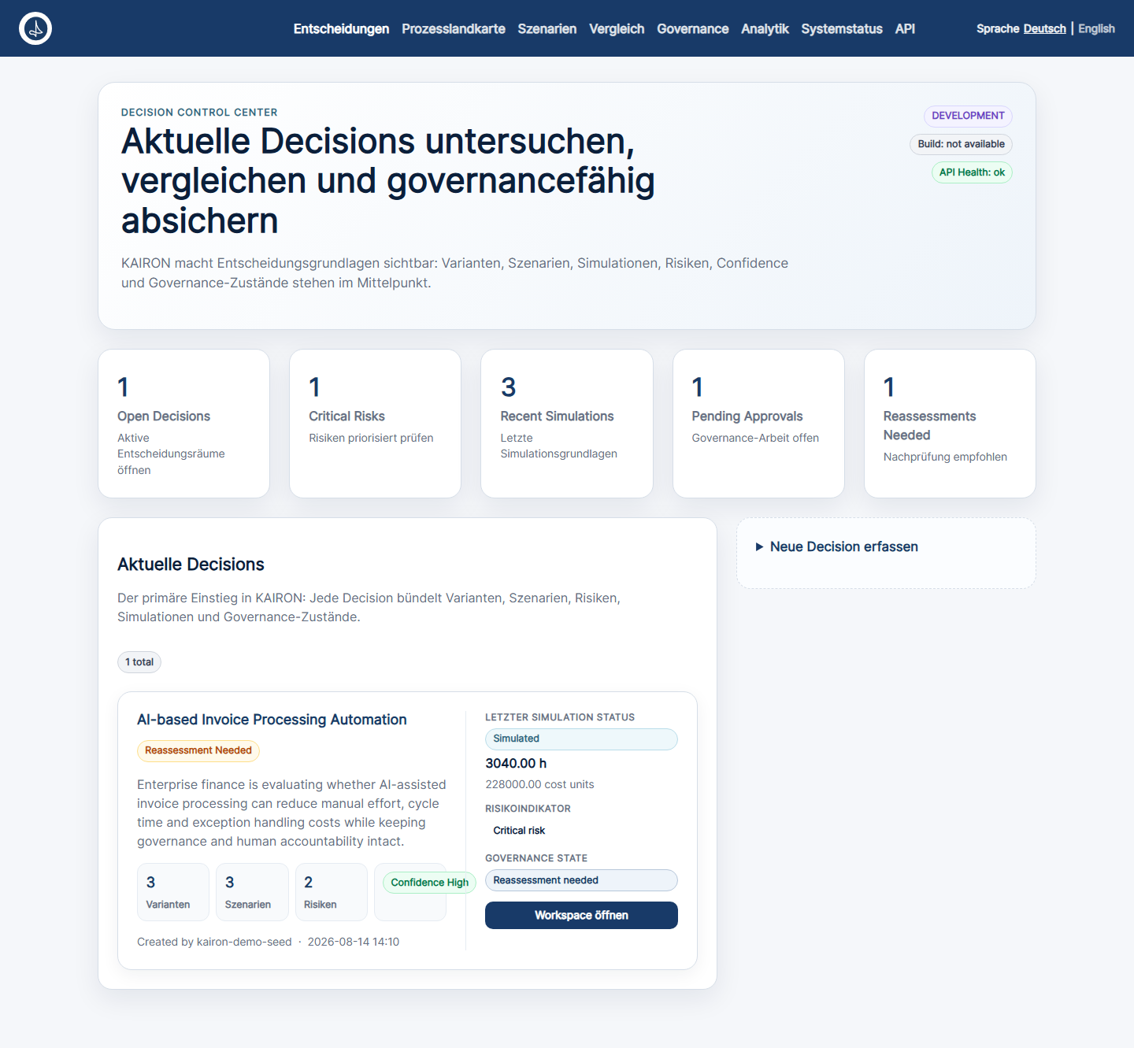
Abbildung 2: Decision Control Center mit geladener Golden Demo.
Über «Neue Decision erfassen» wird eine Entscheidung mit Titel und Ausgangslage angelegt. Sie startet im Zustand Draft.

4.2 Der Arbeitsbereich: Briefing und Decision Insight Summary
Der Arbeitsbereich einer Entscheidung ist die Kernseite. Er beginnt mit dem Executive Briefing — einem Satz, der den Stand zusammenfasst, dem Entscheidungsreifegrad und dem nächsten sinnvollen Schritt.
Darunter steht die Decision Insight Summary. Sie ist die Deutungsschicht der Anwendung und arbeitet vollständig regelbasiert: Sie zählt, was vorhanden ist, leitet daraus einen Reifegrad ab, benennt die Lücken, nennt die Option mit der derzeit stärksten Nettowirkung und schlägt den nächsten Schritt vor. Jede Aussage lässt sich auf ein vorhandenes Objekt zurückführen; es wird nichts geschätzt und nichts gewichtet.
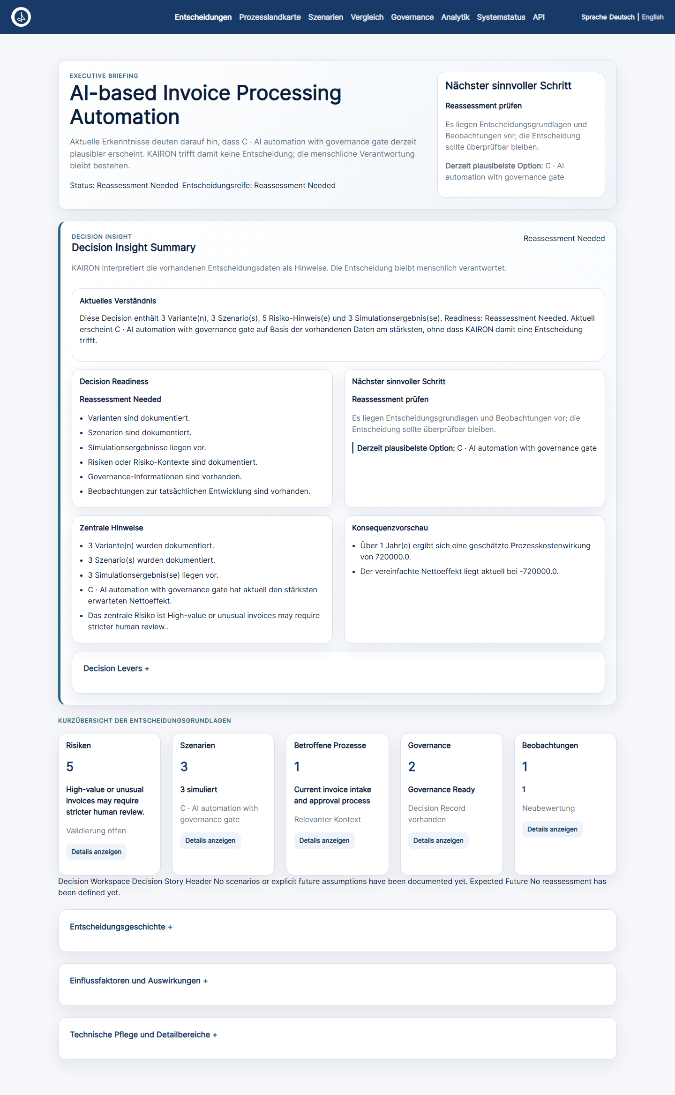
Abbildung 3: Arbeitsbereich mit Executive Briefing, Decision Insight Summary und der Kurzübersicht der Entscheidungsgrundlagen. Die drei Blöcke am Fuss sind zugeklappt — dahinter liegt die eigentliche Arbeitsfläche.
Die Kurzübersicht darunter fasst Risiken, Szenarien, betroffene Prozesse, Governance und Beobachtungen zu fünf Karten zusammen. Der Rest der Seite liegt hinter drei zugeklappten Blöcken: «Entscheidungsgeschichte», «Einflussfaktoren und Auswirkungen» sowie «Technische Pflege und Detailbereiche». Im letzten Block steckt die gesamte Erfassungsarbeit.

4.3 Kontextobjekte erfassen
Kontextobjekte sind der Weg, Wissen an eine Entscheidung zu binden, ohne dafür je ein Spezialwerkzeug zu öffnen. Erfasst werden Typ, Name, Beschreibung, Quelle, verantwortliche Stelle, optionaler Szenariobezug und eine Vertrauenseinstufung. Genau diese drei Angaben — Quelle, Verantwortung, Vertrauen — machen den Unterschied zur Notiz.
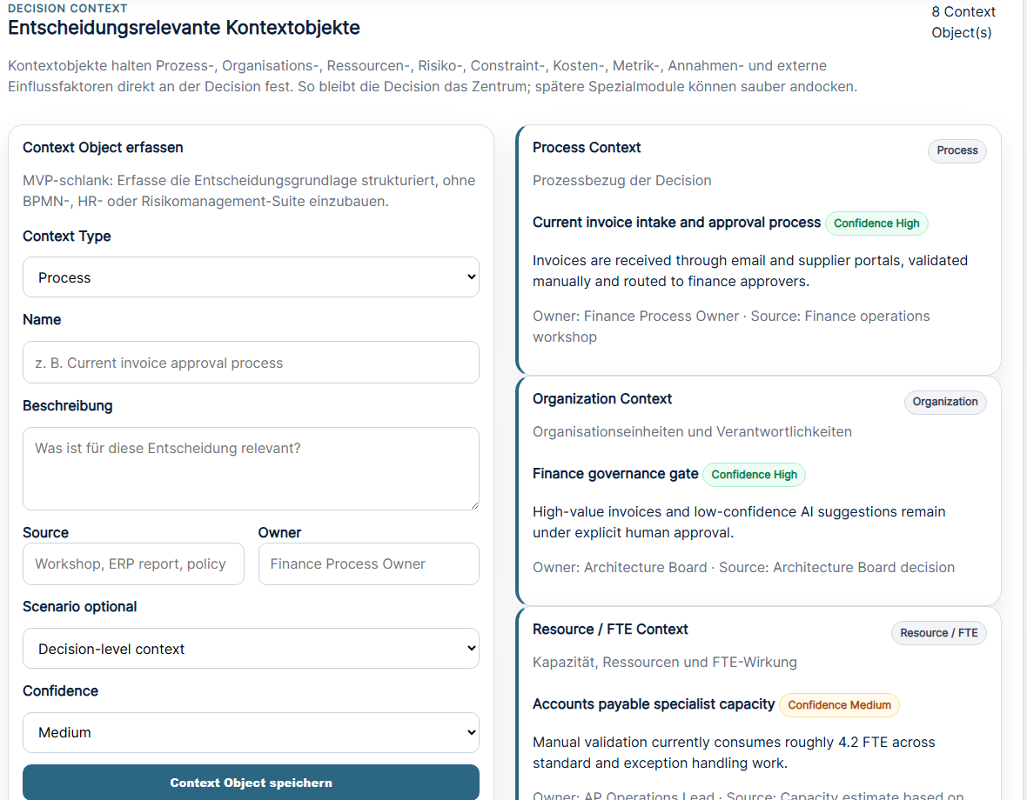
Abbildung 4: Erfassung eines Kontextobjekts, rechts die bereits erfassten Objekte nach Typ gruppiert.

4.4 Varianten, Szenarien und Simulation
Eine Variante braucht Namen, Beschreibung, geschätzte Kosten und erwarteten Nutzen. Ein Szenario hängt an einer Variante und trägt Fallzahl, Minuten pro Fall und Stundensatz. Die Simulation rechnet daraus die Bearbeitungsstunden und die Prozesskosten und legt ein Impact Assessment an: Kostenwirkung gleich Prozesskosten plus Investition, Nutzenwirkung gleich erwarteter Nutzen, Nettowirkung gleich Nutzen minus Prozesskosten minus Investition. Die Formel wird beim Lauf mitgespeichert.
Das ist bewusst arm an Mathematik und reich an Nachvollziehbarkeit: Es gibt keine Verteilungen, keine Monte-Carlo-Läufe, keine Sensitivitäten. Wer die Zahlen bestreitet, bestreitet die Eingaben, nicht das Verfahren.

4.5 Vergleich
Die Vergleichssicht stellt jede Kombination aus Variante und Szenario in eine Zeile: Kosten, Nutzen, Delta, Risikolage, Confidence, Simulationsstand, Impact Assessment und Governance-Zustand.
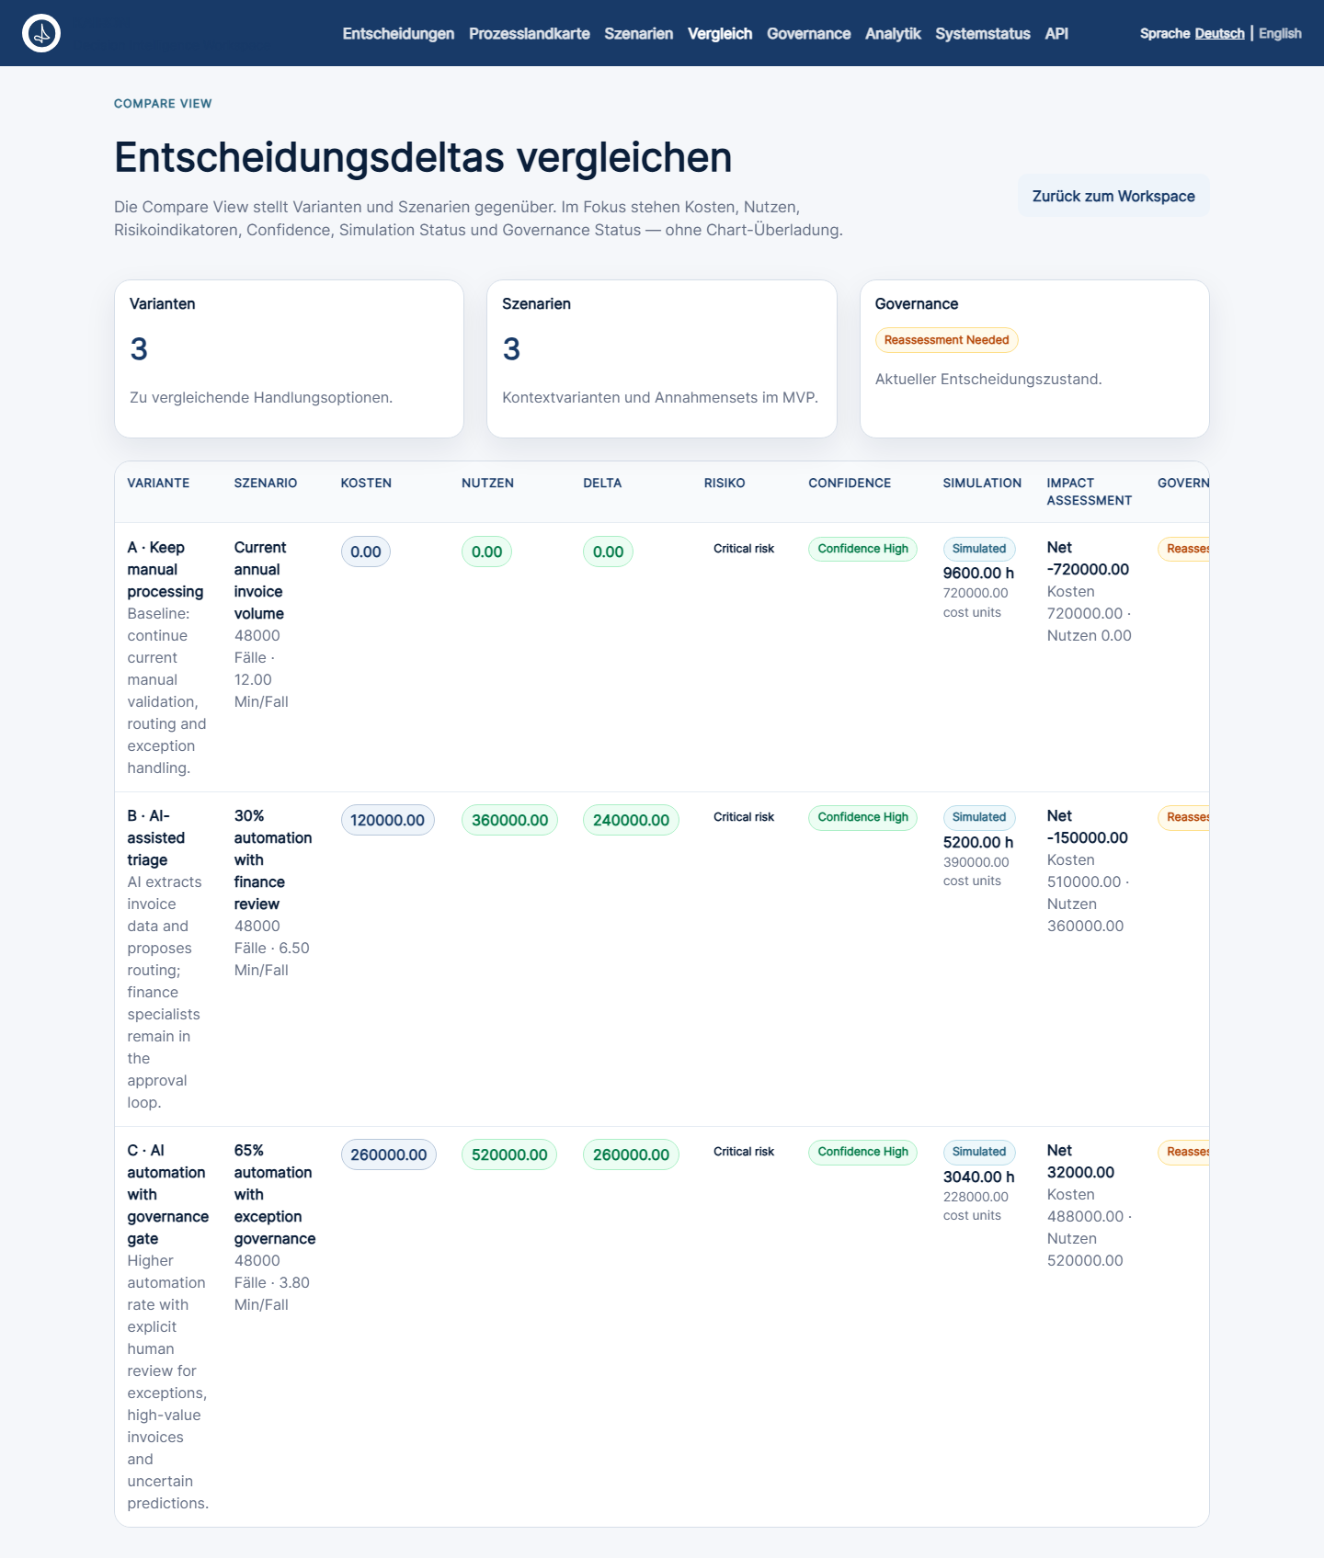
Abbildung 5: Vergleichssicht der drei Varianten. Die Tabelle ist breiter als die Seite; die Spalte Governance erreicht man erst durch waagrechtes Blättern.

4.6 Risiken und Taxonomien
Risiken werden mit Kategorie, Eintretenswahrscheinlichkeit, Auswirkung, abgeleitetem Schweregrad, betroffenem Bereich, Massnahme und verantwortlicher Stelle erfasst. Die zulässigen Werte stehen in einer Taxonomie, die als eigene Seite einsehbar ist — die Anwendung legt offen, nach welchem Raster sie ordnet.
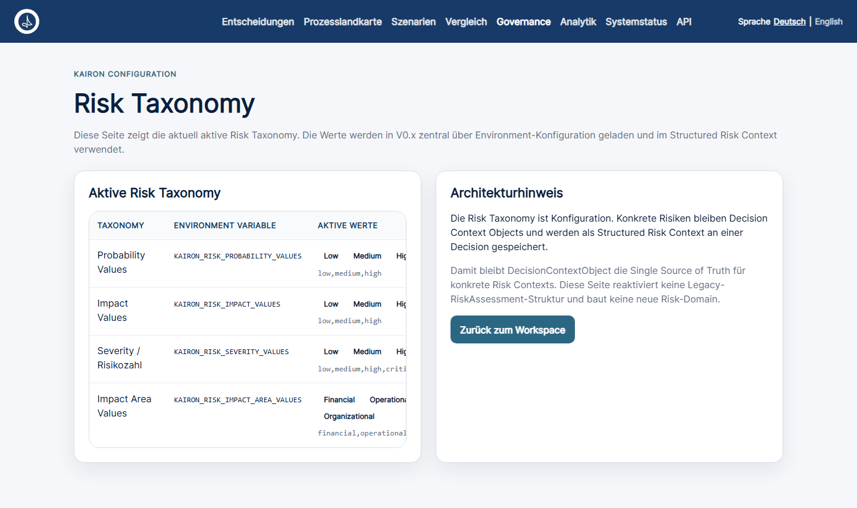
Abbildung 6: Die Risiko-Taxonomie als eigene Seite.

4.7 Prozesslandkarte und Kontextbeziehungen
Die Prozesslandkarte gruppiert die Prozess-Kontextobjekte nach Prozessebene. Sie ist ausdrücklich keine BPMN-Engine und kein Simulator, sondern eine aggregierte Sicht auf das, was ohnehin an den Entscheidungen hängt. Die Seite sagt das selbst und führt die Architekturgrenze mit auf.
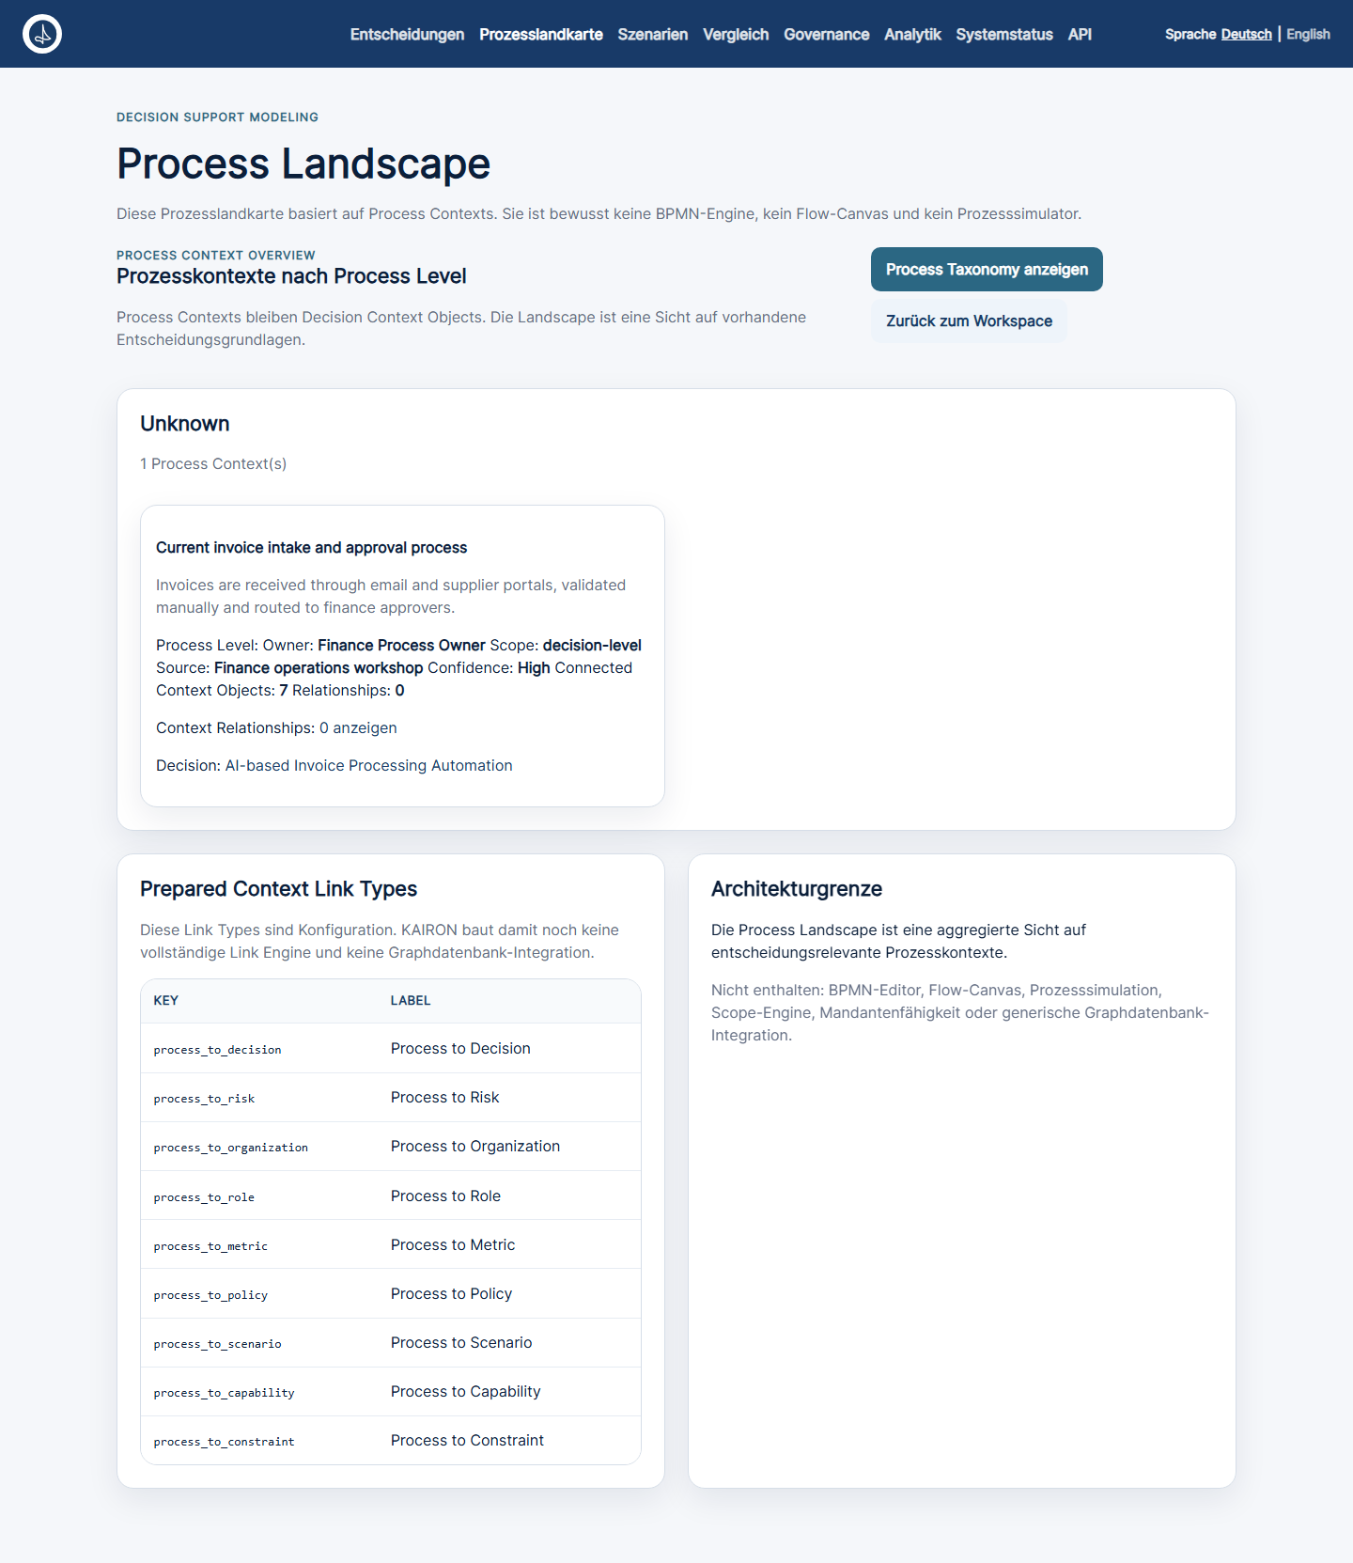
Abbildung 7: Prozesslandkarte. Die Gruppe heisst «Unknown», weil die Golden Demo am Prozesskontext keine Prozessebene setzt.
Die Seite Kontextbeziehungen zeigt die fünfzehn vorbereiteten Beziehungstypen zwischen Kontextobjekten sowie die tatsächlich vorhandenen Beziehungen. Die Typen sind Konfiguration; eine Beziehungstabelle oder gar eine Graphdatenbank gibt es nicht — die Beziehungen liegen als JSON am Objekt.
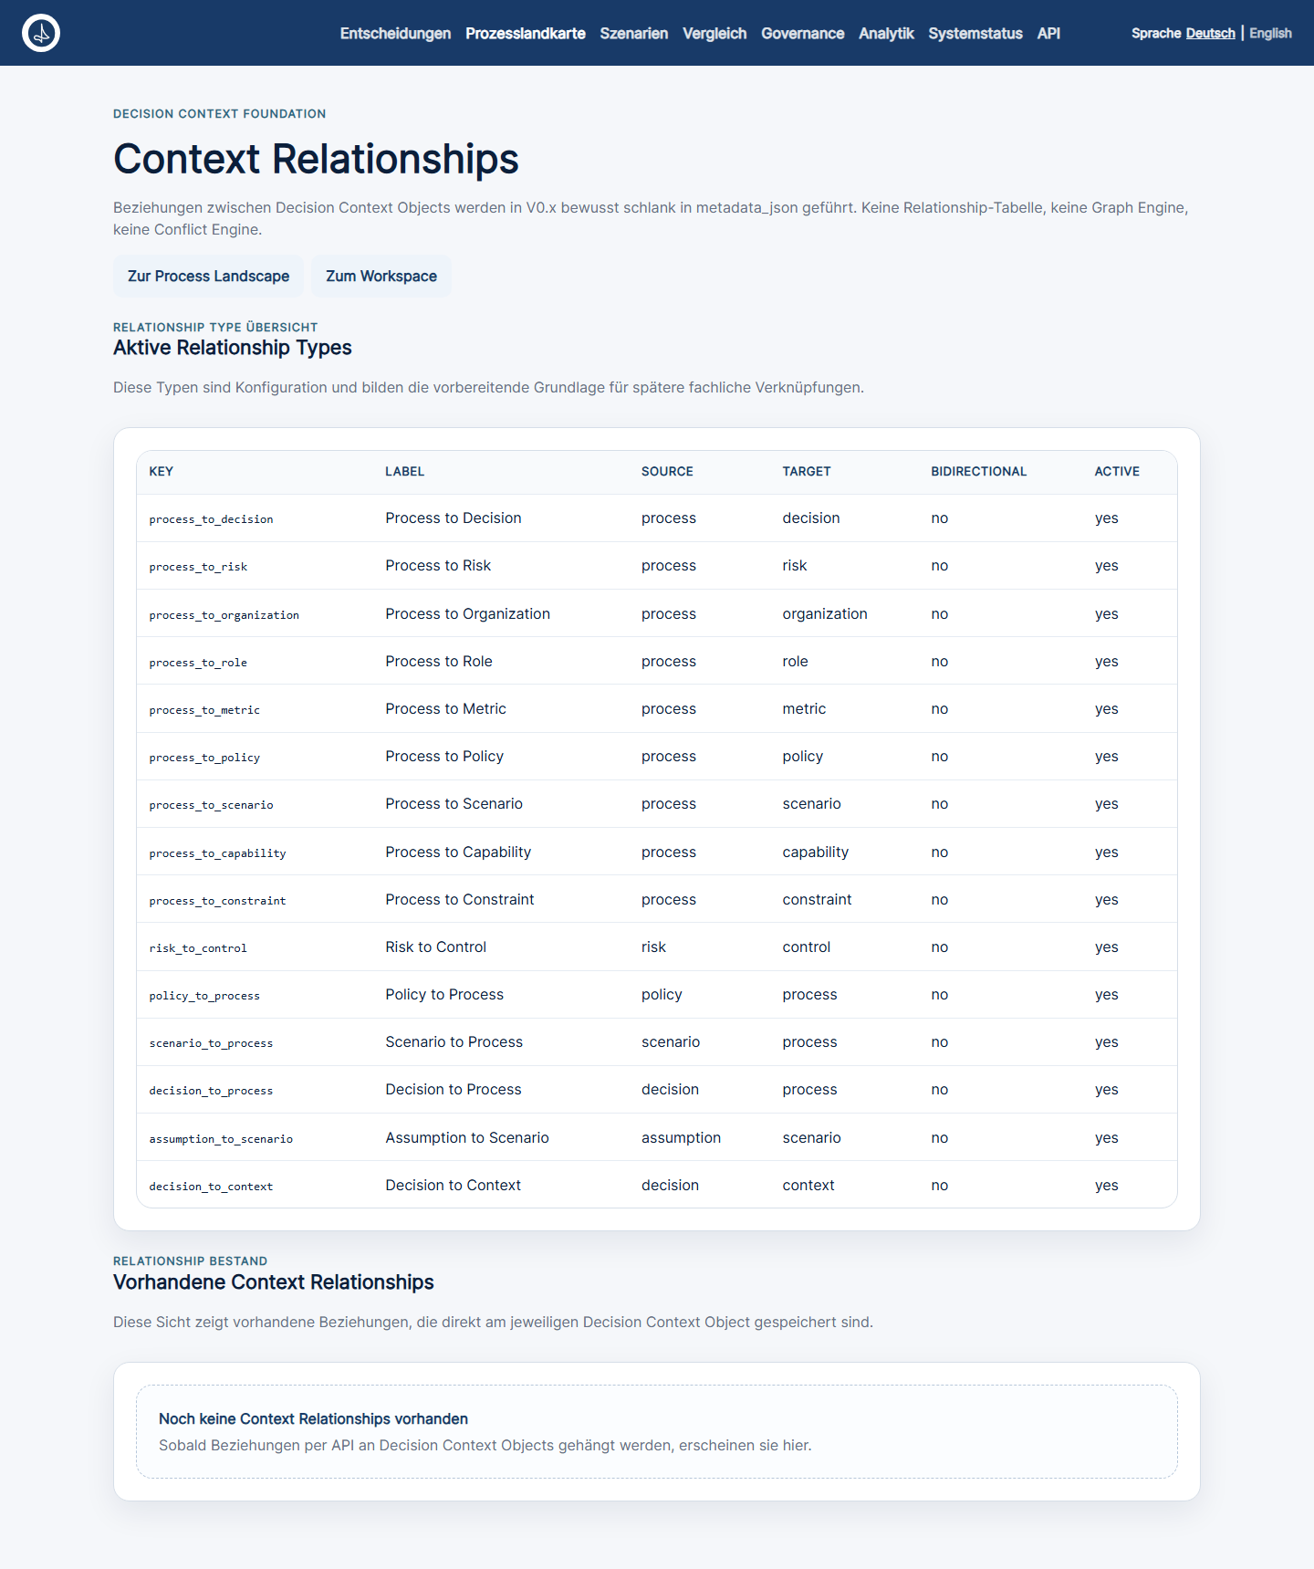
Abbildung 8: Vorbereitete Beziehungstypen und der leere Bestand der Golden Demo.

4.8 Governance, Decision Record und Beobachtung
Der Decision Record ist das Protokoll. Er zeigt eine Momentaufnahme — Status, Zahl der Varianten, Szenarien, Risikobewertungen, Freigaben und Kontextobjekte —, den zuletzt erzeugten Protokolltext, sämtliche Kontextobjekte nach Typ und die Entscheidungsgrundlagen. Über «Neuen Record erzeugen» wird ein weiterer Eintrag erzeugt; frühere bleiben erhalten.
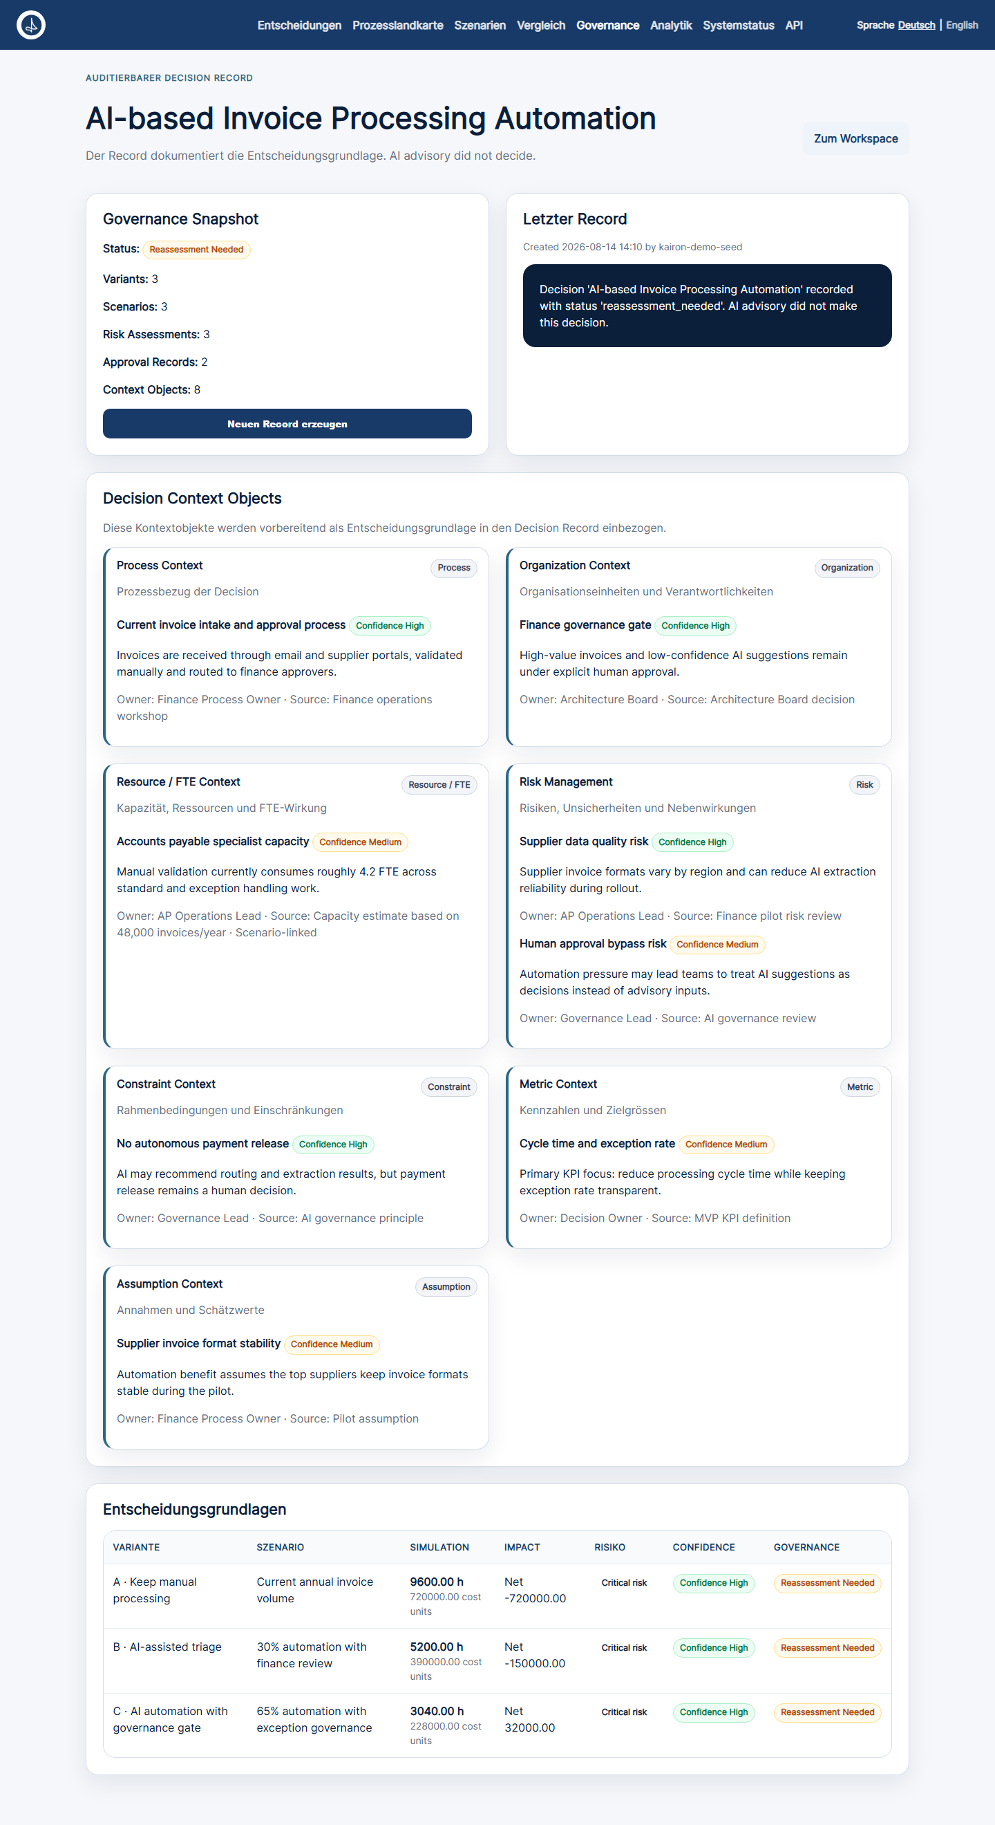
Abbildung 9: Decision Record mit Governance-Momentaufnahme, letztem Protokolltext und den Kontextobjekten nach Typ.
Beobachtungen halten erwartete gegen tatsächliche Werte für Nutzen, Kosten und Risiken; die Anwendung bildet daraus die Abweichung und schlägt bei Bedarf eine Neubewertung vor. Damit schliesst sich der Kreis zum Lebenszyklus.

4.9 Systemstatus und Sprache
Die Seite Systemstatus zeigt Umgebung, Zustand der Schnittstelle, Zustand der Datenbank und den Build-Status aus der Umgebungsvariable.
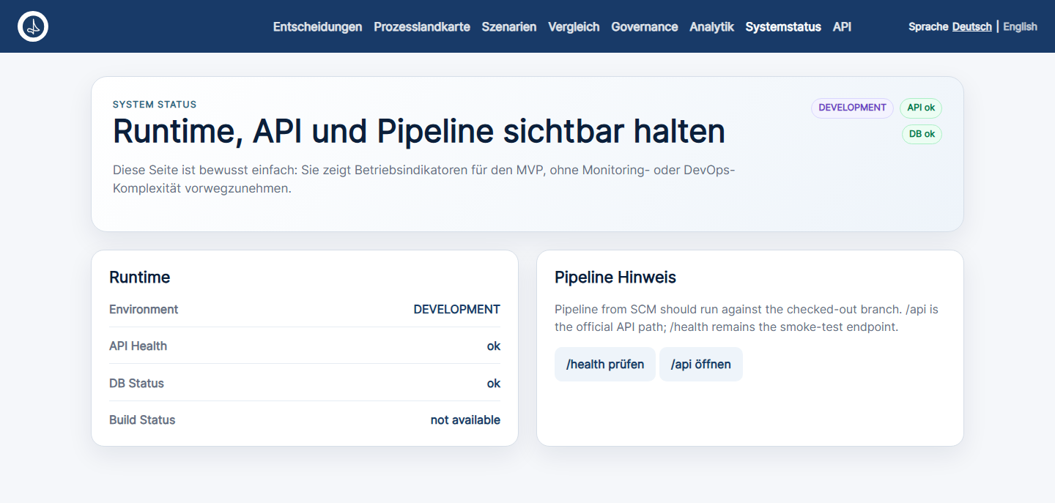
Abbildung 10: Systemstatus.
Rechts oben lässt sich zwischen Deutsch und Englisch umschalten. Die Wahl wird in der Sitzung gespeichert. Praktisch übersetzt der Schalter heute die Navigation und einen Teil der Bezeichner — siehe Befund B5.
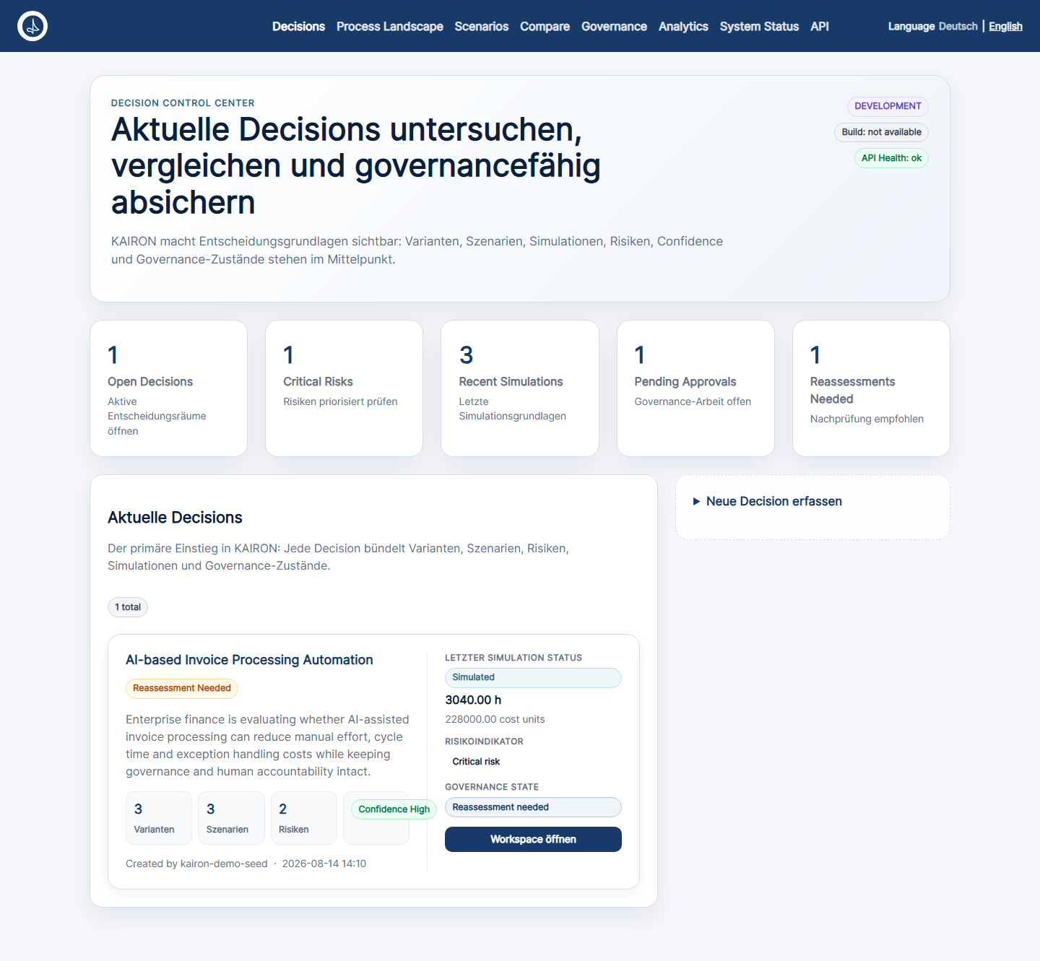
Abbildung 11: Dieselbe Startseite nach Umschalten auf Englisch. Übersetzt ist die Navigation; der Seiteninhalt bleibt deutsch.

5 Die Golden Demo
Die Anwendung bringt einen vollständigen Beispielfall mit: «AI-based Invoice Processing Automation». Ein Finanzbereich prüft, ob KI-gestützte Rechnungsverarbeitung manuellen Aufwand und Durchlaufzeit senkt, ohne die menschliche Verantwortung aufzugeben.
Der Fall enthält drei Varianten (manuell weiterführen · KI-gestützte Triage · KI-Automatisierung mit Governance-Gate), drei Szenarien mit je 48 000 Fällen und sinkendem Bearbeitungsaufwand, drei gerechnete Simulationen, drei Risikobewertungen, acht Kontextobjekte, zwei Freigaben, eine Beobachtung mit Abweichung und ein Decision Record. Der Fall ist gut gebaut: Er trägt genau die Spannung, um die es geht — die wirtschaftlich stärkste Variante ist die, bei der die Frage nach der menschlichen Kontrolle am dringlichsten wird.
Laden über die Befehlszeile: flask --app run.py seed-demo. Oder in der Oberfläche über die Schaltfläche «Golden Demo laden». Das Laden ist wiederholbar — ein zweiter Aufruf legt nichts doppelt an.

6 Installation, Betrieb und Tests

6.1 Lokal unter Windows
py -m venv .venv
.\.venv\Scripts\Activate.ps1
python -m pip install -r requirements.txt
$env:DATABASE_URL="sqlite:///kairon.db"
alembic upgrade head
python run.py

Danach steht die Oberfläche unter http://localhost:5000/ui, die Schnittstelle unter /api und die Bereitschaftsprüfung unter /health. Die Anwendung legt keine Tabellen mehr selbst an; das Schema kommt ausschliesslich aus Alembic. Es muss genau einen Alembic-Kopf geben.

6.2 Container
Zwei Compose-Dateien: eine Integrationsumgebung und eine Pipelineumgebung, jeweils mit PostgreSQL 16 und der Anwendung. Der Einstiegspunkt wartet auf die Datenbank, spielt die Migrationen ein und startet die Anwendung.

6.3 Aufbaustrecke
Die Jenkins-Strecke räumt den Arbeitsbereich, holt den von Jenkins bereitgestellten Zweig, baut die Pipelineumgebung, startet Datenbank und Anwendung, prüft in bis zu dreissig Anläufen die Bereitschaft unter /health, lässt die Regressionstests laufen und räumt auf. Der Wiederholmechanismus ist ausdrücklich als Teil des Stabilitätsvertrags dokumentiert.

6.4 Tests
Die Regressionstests unter tests/regression sprechen die laufende Anwendung über HTTP an. Sie setzen eine gestartete Instanz auf Port 5000 voraus:
$env:DATABASE_URL="sqlite:///kairon.db"; alembic upgrade head; python run.py
# in einer zweiten Sitzung:
pytest tests/regression

7 Die Programmierschnittstelle
Sechsundzwanzig Endpunkte unter /api. Alle liefern und erwarten JSON; Fehler kommen einheitlich als Objekt mit Code, Meldung und Status.
Methode | Pfad | Zweck
GET | /health | Bereitschaft (Rauchtest der Pipeline)
GET | /api/ | Einstiegspunkt mit Wegweisern
GET | /api/decisions | Alle Entscheidungen
POST | /api/decisions | Entscheidung anlegen
POST | /api/decisions/{id}/variants | Variante anlegen
POST | /api/decisions/{id}/scenarios | Szenario anlegen
POST | /api/scenarios/{id}/simulate | Simulation rechnen
GET · POST | /api/decisions/{id}/risks | Risiken lesen und erfassen
GET · POST | /api/decisions/{id}/context-objects | Kontextobjekte lesen und erfassen
PATCH · DELETE | /api/context-objects/{id} | Kontextobjekt ändern oder entfernen
GET · POST | /api/decisions/{id}/process-contexts | Prozesskontexte
POST | /api/context/{id}/relationships | Beziehung zwischen Kontextobjekten
GET | /api/context/relationships/types | Verfügbare Beziehungstypen
GET | /api/decisions/{id}/relationship-awareness | Verflechtung einer Entscheidung
POST | /api/decisions/{id}/status | Statuswechsel (geprüft)
POST | /api/decisions/{id}/approvals | Freigabe erfassen
POST | /api/decisions/{id}/observations | Beobachtung erfassen
GET | /api/decisions/{id}/record | Decision Record lesen
POST | /api/decisions/{id}/records | Decision Record erzeugen
GET | /api/process-landscape | Prozesslandkarte

Eine Einzelabfrage einer Entscheidung (GET /api/decisions/{id}) fehlt; der Datenbestand einer Entscheidung ist nur über den Decision Record zu holen.

TEIL B

Beurteilung

8 Wie diese Beurteilung entstanden ist
Die Beurteilung stützt sich nicht auf Lektüre allein. Der Ablauf war:
- Frisch geklont von github.com/kaspAir/kairon, Zweig Feature-V2 (Commit 369db5a).
- Schema über Alembic aufgebaut, Golden Demo geladen, Anwendung gestartet.
- Alle 75 Regressionstests gegen die laufende Instanz ausgeführt: vollständig grün, Laufzeit 5 Minuten 47 Sekunden.
- Jede Seite der Oberfläche mit einem kopflosen Browser aufgenommen; die Abbildungen in diesem Dokument sind diese Aufnahmen.
- Quelltext gelesen: 4 507 Zeilen Anwendungscode, 1 634 Zeilen Vorlagen, 1 315 Zeilen Tests, elf Architekturentscheide.
Alle Zahlen in diesem Teil sind gemessen, nicht geschätzt. Wo eine Aussage sich auf eine Stelle im Code stützt, ist die Datei genannt.
Ein Hinweis zur Abgrenzung: In Ihrer lokalen Arbeitskopie unter C:\Projekte\kairon steht in decision_briefing_header.html ein nicht eingecheckter roter Testbalken («DECISION BRIEFING TEST XXXXX»). Er ist nicht Teil des Repositories und deshalb hier nicht bewertet — aber er sollte weg, bevor jemand anders die Arbeitskopie sieht.

9 Was trägt
Der Reihe nach die Stellen, an denen dieses Projekt über dem liegt, was man bei einem MVP dieser Grösse erwartet.
Der Gegenstand ist richtig geschnitten. Die Entscheidung als Kernobjekt zu wählen und nicht den Prozess oder das Dokument, ist die Entscheidung, die alles andere trägt. Sie wird konsequent durchgehalten: Kontextobjekte hängen an der Entscheidung, nicht umgekehrt.
Der Lebenszyklus ist echt. Zehn Zustände, eine Übergangstabelle, eine Prüffunktion, eine Fehlermeldung, die die zulässigen Ziele nennt, und eine Oberfläche, die nur Erlaubtes anbietet. Das ist keine Statusspalte mit Freitext, sondern ein Automat (app/domains/decision/status.py). Dass er nach der Freigabe über Beobachtung zurück in die Bewertung führt, ist der eigentliche Wurf.
Die Deutungsschicht hält, was sie verspricht. Die Decision Insight Summary zählt, prüft und benennt Lücken — sie schätzt nicht und gewichtet nicht. Jede Aussage ist auf ein vorhandenes Objekt rückführbar. Das ist genau das, was ADR-012 als Governance-Prinzip fordert, und es ist im Code eingehalten.
Die Architekturentscheide sind ungewöhnlich gut. Elf ADR, ausformuliert, mit Kontext, Nicht-Zielen und negativen Folgen. ADR-008 beschreibt ein Verantwortungsmodell, das über Rollen hinausgeht; ADR-012 zieht die Grenze zwischen Deuten und Entscheiden. Diese Dokumente sind stärker als der Code — was Chance und Risiko zugleich ist (Befund B14).
Die Anwendung sagt, was sie nicht ist. Die Prozesslandkarte trägt einen Kasten «Architekturgrenze» und zählt auf, was sie nicht enthält. Software, die ihre eigenen Grenzen anzeigt, ist selten.
Schnitt und Handwerk stimmen. Fachdomänen sauber getrennt, Modell/Dienst/Route/Schema durchgehalten, Alembic statt create_all, einheitliche Fehlerbehandlung, strukturierte Protokollierung mit Anfrage-Kennung, Container laufen unter einem eigenen Benutzer. Die 75 Tests laufen ohne Nacharbeit grün.
Die Golden Demo ist ein Argument, kein Füllstoff. Sie trägt die inhaltliche Spannung des Produkts: Die wirtschaftlich stärkste Variante ist die, bei der die Frage nach menschlicher Kontrolle am schärfsten wird. Der Fall verkauft die Idee besser als jede Beschreibung.

10 Befunde
Siebzehn Befunde, geordnet nach Gewicht. Jeder ist an einer Stelle im Code oder an einer Beobachtung an der laufenden Anwendung belegt.

B1 Der Prüfpfad hält fest, was der Aufrufer behauptet
Gewicht: hoch
Befund. Es gibt keine Anmeldung, keine Identität und keine Berechtigungsprüfung. Wer im Prüfpfad als Urheber erscheint, wird vom Aufrufer selbst bestimmt: aus einem Formularfeld, aus dem Kopf X-Kairon-User oder aus dem JSON-Feld created_by. Jeder Endpunkt ist ohne Nachweis erreichbar — auch Freigabe und Statuswechsel.
Beleg. app/shared/request_context.py, actor_from_request; app/web/ui_routes.py, _created_by. Der Docstring benennt es offen: «This is intentionally not IAM yet.» ADR-008 sieht für den MVP immerhin vereinfachte Rollen vor (Decision Owner, Contributor, Specialist, Reviewer, Approver, Observer, Admin) — im Code existiert davon keine.
Wirkung. Das Versprechen des Produkts ist auditierbare, legitimierte Verantwortlichkeit. Ein Freigabevermerk, dessen Urheber der Aufrufer frei wählt, trägt dieses Versprechen nicht. Solange das so ist, ist jede Vorführung vor einem Governance-Gremium angreifbar.
Vorschlag. Nicht sofort ein volles Identitätsmodell bauen. Ein einzelner Anmeldeschritt, eine serverseitig gesetzte Sitzungsidentität und eine einzige Prüfung an den zwei Stellen mit Governance-Wirkung — Freigabe und Statuswechsel — schliesst die Lücke, ohne ADR-008 vorwegzunehmen.

B2 Dieselbe Entscheidung hat drei verschiedene Risikozahlen
Gewicht: hoch
Befund. Für den Demofall zeigt die Startseite 2 Risiken, der Decision Record 3 Risikobewertungen und die Decision Insight Summary 5 Risiko-Hinweise. Ursache sind zwei parallele Risikomodelle — die Tabelle risk_assessments und Kontextobjekte vom Typ risk —, die an jeder Stelle anders gezählt werden.
Beleg. ui_routes.py: risk_count = len(_risk_contexts(decision)) or len(decision.risk_assessments) ergibt 2. decision_insight_service.py: _risk_count addiert beide Mengen und ergibt 5. Der Decision Record zählt nur die Bewertungen und ergibt 3. Alle drei Zahlen sind in den Abbildungen 2, 3 und 9 dieses Dokuments zu sehen.
Wirkung. Von allen Befunden ist dieser der gefährlichste im Gespräch. Wer drei Zahlen für dieselbe Sache sieht, glaubt keiner davon — und stellt danach auch die Nettowirkung in Frage.
Vorschlag. Eine Entscheidung treffen, welches der beiden Modelle das Risiko trägt. Das strukturierte Kontextobjekt ist der reichere Kandidat; risk_assessments dann über eine Migration überführen und die Tabelle stilllegen. Bis dahin mindestens eine einzige Zählfunktion, die alle drei Sichten benutzen.

B3 Ein Testhilfsmittel steht sichtbar im Produkt
Gewicht: hoch
Befund. Im Arbeitsbereich steht unter den Kurzübersichtskarten ein englischer Satzfetzen: «Decision Workspace Decision Story Header No scenarios or explicit future assumptions have been documented yet. Expected Future No reassessment has been defined yet.» Er ist kein Inhalt, sondern ein Block, der nur existiert, damit alte Tests grün bleiben.
Beleg. app/templates/decisions/detail.html, Zeilen 8–14: <section class="legacy-workspace-compatibility"> mit fünf <span class="sr-only">. Die Klasse sr-only kommt in kairon.css nicht vor — der Block ist also sichtbar. Die zugehörigen Tests prüfen wörtliche Zeichenketten: assert "Decision Story Header" in response.text (test_decision_workspace_foundation.py:59).
Wirkung. Zwei Probleme in einem. Sichtbar: ein Textfehler auf der wichtigsten Seite. Dahinter: Tests, die Beschriftungen festnageln, verhindern jede Überarbeitung der Oberfläche — der Ausweg war hier, dem Test einen unsichtbaren Text vorzulegen, statt den Test zu ändern.
Vorschlag. Sofort: die Regel .sr-only { position:absolute; width:1px; height:1px; overflow:hidden; clip-path:inset(50%); } ergänzen — das behebt die Sichtbarkeit in einer Zeile. Danach: die betroffenen Tests auf stabile Merkmale umstellen (Kennungen, data-Attribute) und den Kompatibilitätsblock ersatzlos entfernen.

B4 Die Konsequenzvorschau rechnet mit der falschen Variante
Gewicht: hoch
Befund. Die Decision Insight Summary nennt Variante C als derzeit stärkste Option und zeigt unmittelbar darunter eine Konsequenzvorschau, die mit den Werten der ersten Variante rechnet — im Demofall der Basisvariante A mit Kosten und Nutzen von null. Ergebnis: «Der vereinfachte Nettoeffekt liegt aktuell bei -720000.0», während dieselbe Seite Variante C mit einer Nettowirkung von +32 000 ausweist.
Beleg. decision_insight_service.py, _base_lever_values: variants[0] und scenarios[0] werden ohne Auswahl genommen. In Abbildung 3 stehen beide Aussagen nebeneinander.
Wirkung. ADR-012 verlangt, dass jede Aussage der Summary auf vorhandene Entscheidungsinformationen zurückführbar ist. Hier ist sie das formal — aber auf eine andere Variante als die, über die gerade gesprochen wird. Ein aufmerksamer Leser hält die Deutungsschicht danach für kaputt.
Vorschlag. Die Vorschau an die stärkste Option binden (identify_strongest_option liefert sie bereits) und im Text nennen, für welche Variante gerechnet wurde. Zwei Zeilen Code, ein Satz mehr in der Ausgabe.

B5 Die Mehrsprachigkeit ist zu gut einem Viertel eingelöst
Gewicht: mittel
Befund. Das deutsche Wörterbuch hat 223 Einträge, das englische 63. 160 Schlüssel haben keine englische Entsprechung; der Sprachschalter übersetzt daher im Wesentlichen die Navigation. Umgekehrt steht im deutschen Wörterbuch englischer Text: der gesamte Namensraum decision_workspace.* — 39 Einträge — ist englisch, und keiner davon existiert im englischen Wörterbuch. Zusätzlich tragen zahlreiche Vorlagen deutsche Texte fest verdrahtet, ohne je durch die Übersetzung zu laufen. Ein fehlender Schlüssel wird als Schlüsselname ausgegeben.
Beleg. app/shared/i18n.py, ausgezählt. Beispiele: decision_workspace.title = «Decision Workspace», .why_this_decision = «Why this decision?», .no_reassessment_defined = «No reassessment has been defined yet.» Fest verdrahtete deutsche Texte u. a. in decisions/detail.html, Zeilen 94, 242, 268, 329, 402. Abbildung 11 zeigt das Ergebnis; der in Befund B3 sichtbare englische Satzfetzen stammt aus genau diesem Namensraum.
Wirkung. ADR-009 kündigt ein konfigurierbares Sprachmodell an. Was ausgeliefert wird, ist ein Schalter, der einen Teil der Navigation umstellt. Für ein Produkt, das sich an internationale Governance-Kontexte richtet, ist das die auffälligste Lücke zwischen Anspruch und Stand.
Vorschlag. Erst die fest verdrahteten Texte in die Wörterbücher holen — sonst wächst der Rückstand weiter. Dann eine Prüfung in die Teststrecke, die fehlschlägt, sobald ein Schlüssel nur in einer Sprache existiert. Übersetzen kann danach jemand anders.

B6 Jeder Endpunkt existiert zweimal
Gewicht: mittel
Befund. Die Blaupausen werden zweimal registriert: einmal unter /api und einmal ohne Präfix. /decisions, /health, /scenarios/{id}/simulate und dreiundzwanzig weitere Pfade sind ohne jeden Hinweis auch an der Wurzel erreichbar. Von 82 Regeln im Wegweiser sind 26 reine Doppelungen.
Beleg. app/factory.py, Zeilen 31–32: _register_blueprints(app, url_prefix="/api") gefolgt von _register_blueprints(app, name_prefix="legacy"). Die Projektbeschreibung nennt ausschliesslich /api als offiziellen Namensraum.
Wirkung. Doppelte Oberfläche ohne Abkündigungspfad: doppelte Angriffsfläche, doppelte Pflege, und niemand weiss, wer den alten Weg noch benutzt.
Vorschlag. Auf der alten Route einen Warnhinweis im Antwortkopf mitgeben und protokollieren, wer sie noch aufruft. Nach einer Frist entfernen. Solange die Doppelung bleibt, gehört sie in die Projektbeschreibung.

B7 Der Container fährt mit dem Entwicklungsserver
Gewicht: mittel
Befund. Das Abbild startet mit python run.py — also mit dem Werkzeug-Entwicklungsserver, der beim Start selbst davor warnt. Zugleich sind die Abhängigkeiten unversioniert (flask, SQLAlchemy, alembic ohne Versionsangabe), und der Sitzungsschlüssel hat einen im Quelltext stehenden Vorgabewert.
Beleg. Dockerfile, letzte Zeile; requirements.txt (sieben Namen, keine Version); app/config.py: SECRET_KEY = os.getenv("SECRET_KEY", "kairon-dev-secret"). ProductionConfig.validate prüft nur die Datenbank-URL.
Wirkung. Unversionierte Abhängigkeiten heben den Zweck der Containerisierung teilweise auf: derselbe Commit ergibt je nach Bautag ein anderes Abbild. Der Vorgabeschlüssel ist heute wenig wert, weil die Sitzung nur die Sprache trägt — mit der ersten Anmeldung (B1) wird er zur Lücke.
Vorschlag. Gunicorn als Startbefehl, requirements.txt festnageln (pip freeze oder pip-compile), und ProductionConfig.validate um eine Prüfung auf einen gesetzten Sitzungsschlüssel erweitern. Alle drei sind kleine Änderungen.

B8 Die Teststrecke hat nur eine Schicht
Gewicht: mittel
Befund. Alle 75 Tests sind End-to-End-Tests über HTTP gegen eine laufende Instanz auf einer fest verdrahteten Adresse. Es gibt keinen einzigen Test, der eine Funktion direkt aufruft — keine Prüfung der Übergangstabelle, keine der Simulationsformel, keine der Deutungsregeln. Die Läufe teilen sich eine Datenbank und räumen nicht auf.
Beleg. tests/regression/*.py, durchgehend BASE_URL = "http://localhost:5000" und requests. Gemessene Laufzeit der vollständigen Strecke: 5 min 47 s für 75 Tests, rund 4,6 Sekunden je Test.
Wirkung. Die Fachlogik, auf die es ankommt — Zustandsautomat, Simulation, Deutungsregeln — ist nur mittelbar abgesichert. Und weil die Tests wörtliche Beschriftungen prüfen, machen sie die Oberfläche starr statt die Fachlogik sicher; B3 ist die Folge davon.
Vorschlag. Eine zweite Schicht einziehen: Einzeltests für status.py, SimulationService und decision_insight_service, über den Flask-Testclient und eine eigene Datenbank je Test. Die bestehende Strecke bleibt als Rauchtest bestehen — dann darf sie auch langsam sein.

B9 Der Arbeitsbereich ist eine einzige, sehr lange Seite
Gewicht: mittel
Befund. Ausgeklappt ist die Seite höher als 12 000 Bildpunkte — die Aufnahme musste bei diesem Wert abgeschnitten werden. Die dreizehn Bereichsschaltflächen (Overview, Lifecycle, Variants, Context …) sind Sprungmarken auf derselben Seite, keine Ansichten. Die gesamte Erfassungsarbeit liegt hinter einem zugeklappten Block namens «Technische Pflege und Detailbereiche».
Beleg. decisions/detail.html, drei <details>-Blöcke; der dritte enthält Lifecycle, Context, Process Context, Variants, Scenarios, Risks, Observation, Reassessment und Governance. Abbildungen 3 und 4.
Wirkung. Die Umgestaltung hat das Briefing nach vorn geholt — richtig. Aber die Arbeitsfläche liegt jetzt hinter einer Klappe mit einem Namen, der wie Systemverwaltung klingt. Wer eine Variante erfassen will, sucht sie dort nicht.
Vorschlag. Die Sprungmarken zu echten Ansichten machen (eigene Adresse je Bereich, gleicher Kopfbereich). Der Block sollte in der Zwischenzeit heissen, was er ist: «Entscheidungsgrundlagen bearbeiten».

B10 Zahlen ohne Format, ohne Einheit, ohne Vorzeichenlogik
Gewicht: mittel
Befund. Beträge erscheinen als 720000.0 und 228000.00, ohne Tausendertrennung und ohne Währung; die Einheit heisst «cost units». Ein Zeitraum wird als «Über 1 Jahr(e)» ausgegeben. In derselben Karte steht eine Kostenwirkung positiv (720000.0) und die zugehörige Nettowirkung negativ (-720000.0).
Beleg. Abbildungen 3 und 5. Formatierung erfolgt in den Vorlagen mit '%.2f'|format(...), teils gar nicht.
Wirkung. Bei einem Werkzeug, dessen Kern ein Kosten-Nutzen-Vergleich ist, kostet das unmittelbar Vertrauen — mehr, als der Aufwand der Behebung wert wäre.
Vorschlag. Ein Jinja-Filter für Beträge (Tausendertrennung, zwei Stellen, konfigurierbare Währung) und einer für Zeiträume, überall angewandt. Ein halber Tag Arbeit mit sichtbarer Wirkung.

B11 Der Demofall ist über den Zustandsautomaten nicht erreichbar
Gewicht: mittel
Befund. Die Golden Demo setzt am Ende decision.status = "reassessment_needed" direkt auf dem Objekt. Der Weg von in_review dorthin ist über die erlaubten Übergänge nicht gangbar; die Prüffunktion wird umgangen.
Beleg. app/demo/seed.py, vorletzte Zeile. Erlaubt wären ab in_review nur draft, simulated oder archived (status.py).
Wirkung. Der Vorführfall zeigt einen Zustand, den ein Anwender auf demselben Weg nicht erzeugen könnte. Wer den Automaten prüft — und er ist das beste Stück des Projekts —, findet als Erstes seine Umgehung.
Vorschlag. Den Seed die Übergänge über DecisionService gehen lassen. Das ist zugleich der schärfste Test des Automaten, den man haben kann.

B12 Prüfpfad-Felder ohne Zeitzone und ohne Fortschreibung
Gewicht: niedrig
Befund. created_at und updated_at werden mit datetime.utcnow gesetzt — ohne Zeitzone und mit einer Funktion, die Python als überholt meldet (die Warnung erscheint im Testlauf). Das Feld version wird an genau einer Stelle erhöht, beim Statuswechsel einer Entscheidung; bei allen anderen Objekten bleibt es dauerhaft auf 1.
Beleg. app/shared/model_mixins.py; app/domains/decision/service.py, Zeile 59. Sechs Deprecation-Warnungen im Testlauf.
Wirkung. Zeitstempel ohne Zeitzone sind in einem Prüfpfad ein Mangel, sobald mehrere Standorte im Spiel sind. Ein Versionsfeld, das nie steigt, verspricht eine Fortschreibung, die es nicht gibt.
Vorschlag. Auf datetime.now(datetime.UTC) und zeitzonenbewusste Spalten umstellen. Version entweder überall über die Dienste erhöhen oder als Feld entfernen.

B13 Eine vollständige Kopie der Anwendung liegt unter tests/
Gewicht: niedrig
Befund. Das Verzeichnis tests/app enthält 59 Dateien mit 3 027 Zeilen — eine ältere Abschrift der gesamten Anwendung samt Vorlagen, Stilvorlage, Logo, Migrationen und Compose-Dateien. Sie wird von nichts benutzt. Auf beiden Hauptzweigen vorhanden, obwohl ein Commit sie zu entfernen vorgibt.
Beleg. git ls-files; Commit a01f8ab «Remove duplicated test directory» hat die Dateien nicht entfernt.
Wirkung. Wer im Repository nach einer Textstelle sucht, findet sie zweimal — einmal in der aktuellen und einmal in einer veralteten Fassung. Das kostet bei jeder Suche Zeit und führt früher oder später zu einer Änderung an der falschen Datei.
Vorschlag. git rm -r tests/app tests/migrations tests/01_Architektur, dazu die dorthin kopierten Konfigurationsdateien. Ein Commit.

B14 Die Architekturentscheide sind der Umsetzung weit voraus
Gewicht: niedrig
Befund. Elf ADR beschreiben Scopes, Capabilities, Governance-Levels, Delegation, Sichtbarkeitsregeln, konfigurierbare Taxonomien und Mehrsprachigkeit. Umgesetzt sind davon die Taxonomien und ein Teil der Kontextobjekte. Kein ADR trägt einen Umsetzungsstand.
Beleg. 01_Architektur/adr/, elf Dateien mit 898 Zeilen; ADR-008 (Identität), ADR-009 (Sprache), ADR-010 (Integration) ohne Entsprechung im Code.
Wirkung. Die Dokumente sind gut — so gut, dass ein Leser den Stand überschätzt. Wer nach ADR-008 fragt und den Code sieht, verliert Vertrauen in beide.
Vorschlag. Je ADR eine Zeile: «Status der Umsetzung: offen / teilweise / umgesetzt», mit Datum. Das kostet eine Stunde und macht die Sammlung belastbar.

B15 main ist sechzig Commits hinter dem Arbeitsstand
Gewicht: niedrig
Befund. Der Zweig main trägt den Stand vom 18. Mai; Feature-V2 vom 14. Juni liegt sechzig Commits und 7 188 hinzugefügte Zeilen davor — Prozesslandkarte, Risiko-Taxonomie, Kontextbeziehungen, Decision Insight Summary und die gesamte Umgestaltung der Oberfläche. Daneben bestehen vier weitere Zweige auf identischem Stand.
Beleg. git log origin/main..origin/Feature-V2; git diff --stat: 75 Dateien, +7 188 / -477. ADR-005 beschreibt eine Verzweigungsstrategie.
Wirkung. Wer das Repository öffnet, sieht standardmässig main — also ungefähr die Hälfte des Produkts. Je länger der Abstand wächst, desto teurer wird die Zusammenführung.
Vorschlag. Feature-V2 nach main bringen, die drei toten Zweige löschen und die in ADR-005 beschriebene Strategie entweder leben oder das ADR anpassen.

B16 Commit-Botschaften tragen keine Information
Gewicht: niedrig
Befund. In der jüngeren Geschichte stehen unter anderem «UI», «UI2», «Patch», «Commit next», «20260518_1» und «Better UI». Mehrere Commits heissen «Fix … regressions» ohne Angabe, welche.
Beleg. git log origin/main..origin/Feature-V2.
Wirkung. Bei einem Rückbau ist nicht feststellbar, welcher Commit was tat. Für ein Werkzeug, dessen Thema Nachvollziehbarkeit ist, ist das eine unnötige Ironie.
Vorschlag. Eine Zeile Konvention in der Projektbeschreibung: Bereich, Verb, Wirkung. Rückwirkend nichts ändern.

B17 Ein unbekannter Status wird stillschweigend zu «Neubewertung nötig»
Gewicht: niedrig
Befund. normalize_decision_status gibt für jeden unbekannten Wert reassessment_needed zurück. Ein Tippfehler, ein alter Datenbestand oder ein fremder Wert erscheint damit in der Oberfläche als fachliche Aussage.
Beleg. app/domains/decision/status.py, letzte Zeile der Funktion. Zwei Tests sichern dieses Verhalten ausdrücklich ab (test_ui_robustness.py).
Wirkung. Die Absicht ist richtig — die Oberfläche soll an schlechten Daten nicht zerbrechen. Der gewählte Ersatzwert ist es nicht: Er ist keine leere Angabe, sondern eine Handlungsaufforderung.
Vorschlag. Auf einen neutralen Ersatzwert ausweichen (etwa unknown mit Beschriftung «Status unbekannt») und den Vorfall protokollieren. Die Robustheit bleibt, die Falschaussage verschwindet.

11 Gesamturteil und Reihenfolge
KAIRON ist ein ungewöhnlich klar gedachtes Projekt mit einem sauber geschnittenen Kern und einer Umsetzung, die an den Rändern noch nicht nachgezogen ist. Der Zustandsautomat, die regelbasierte Deutungsschicht und die Trennung zwischen Deuten und Entscheiden sind tragfähig und bereits heute vorführbar. Die schwerwiegenden Befunde betreffen nicht die Architektur, sondern die Einlösung: Der Prüfpfad hat keine Identität, dieselbe Zahl erscheint an drei Stellen verschieden, und ein Testhilfsmittel steht sichtbar auf der wichtigsten Seite.
Als Reifegrad: ein belastbarer Prototyp mit produktionsnaher Bauweise, aber nicht produktionsreif. Für eine Vorführung vor einem Fachpublikum reicht der Stand — sofern B2, B3 und B4 vorher behoben sind, weil sie genau dort auffallen, wo hingeschaut wird.

Empfohlene Reihenfolge
# | Massnahme | Befund | Aufwand
1 | CSS-Regel .sr-only ergänzen — der englische Satzfetzen verschwindet sofort | B3 | Minuten
2 | Eine einzige Zählfunktion für Risiken in allen drei Sichten | B2 | Stunden
3 | Konsequenzvorschau an die stärkste Option binden und diese benennen | B4 | Stunden
4 | Beträge und Zeiträume über einen gemeinsamen Filter formatieren | B10 | halber Tag
5 | Anmeldung mit serverseitiger Identität; Prüfung bei Freigabe und Statuswechsel | B1 | Tage
6 | Einzeltests für Zustandsautomat, Simulation und Deutungsregeln | B8 | Tage
7 | Feature-V2 nach main; tote Zweige und Kopie unter tests/ entfernen | B15, B13 | Stunden
8 | Gunicorn, festgenagelte Abhängigkeiten, Prüfung des Sitzungsschlüssels | B7 | Stunden
9 | Fest verdrahtete Texte in die Wörterbücher; Prüfung auf Schlüsselgleichheit | B5 | Tage
10 | Umsetzungsstand je ADR eintragen | B14 | Stunde

Anhang — Kennzahlen und Nachweis

Umfang
Bereich | Dateien | Zeilen
Anwendungscode (app/) | 61 | 4 507
davon Fachdomänen (app/domains/) | 44 | 2 685
davon Oberflächenlogik (app/web/) | 4 | 994
davon Querschnitt (app/shared/) | 8 | 460
Jinja-Vorlagen | 37 | 1 634
Stilvorlage | 1 | 425
Regressionstests | 18 | 1 315
Alembic-Migrationen | 7 | 250
Architekturentscheide | 11 | 898
Nicht benutzte Kopie unter tests/app | 59 | 3 027

Gemessene Werte
Grösse | Wert
Regressionstests | 75, alle bestanden
Laufzeit der Teststrecke | 5 min 47 s (rund 4,6 s je Test)
Registrierte Routen | 82, davon 26 doppelt geführte Schnittstellenpfade
Übersetzungsschlüssel Deutsch / Englisch | 223 / 63
Zustände im Lebenszyklus | 10, mit hinterlegter Übergangstabelle
Kontextobjekt-Typen | 9
Vorbereitete Beziehungstypen | 15
Abstand main zu Feature-V2 | 60 Commits, +7 188 / -477 Zeilen in 75 Dateien
Höhe des Arbeitsbereichs, ausgeklappt | über 12 000 Bildpunkte

Wie die Abbildungen entstanden sind
Frischer Klon von origin/Feature-V2 in ein eigenes Verzeichnis, eigene SQLite-Datenbank, alembic upgrade head, flask --app run.py seed-demo, Start auf Port 5057. Aufnahmen mit Google Chrome im kopflosen Betrieb bei 1440 Bildpunkten Breite und einem Gerätemassstab von 1; die Höhe wurde je Seite so gewählt, dass die Seite vollständig erfasst ist, und der leere Rand danach abgeschnitten. Für die Abbildungen 1 und 4 wurden die zugeklappten Blöcke der Vorlage vorübergehend geöffnet; diese Änderung wurde danach zurückgenommen und ist nicht Teil des Repositories. Kein Bild wurde inhaltlich verändert.
Beurteilt wurde ausschliesslich der Stand im Repository, nicht die lokale Arbeitskopie.

